جامعة المنارة

كلية: الصيدلة

اسم المقرر: الكيمياء الحيوية2

رقم الجلسة (9)

عنوان الجلسة

مناقشةحالات سريرية Discussing clinical cases

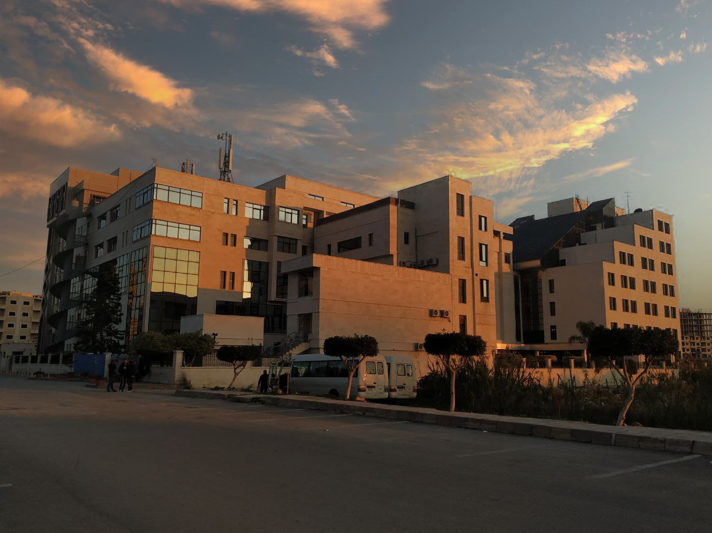
الفصل الدراسي الثاني العام الدراسي2022-2023

جدول المحتويات
Contents
العنوان | رقم الصفحة
الغاية من الجلسة | 3
الحالة الأولى والثانية | 3
الحالة الثالثة والرابعة | 4
الحالة الخامسة والسادسة | 5
الحالة السابعة والثامنة | 6
الحالة التاسعة والعاشرة | 7

الغاية من الجلسة:
مناقشة بعض الحالات السريرية والتدريب على قراءة النتائج وتفسيرها.
الحالة الأولى:
مريض عمره 34 سنة يعاني من ألم في المراق الأيمن العلوي وتعب عام مع يرقان خفيف، ولديه سوابق تعاطي المخدرات وريدياً، الموجودات المخبرية لديه موضحة في الجدول التالي، ناقش التحاليل وأعطي تشخيصاً للحالة المرضية.
Unconjugated bilirubin | 2.5 | mg/dl
Conjugated bilirubin | 0.7 | mg/dl
Uric acid | 3 | mg/dl
ALT | 3100 | U/L
AST | 2800 | U/L
γGT | 860 | U/L

الحالة الثانية:
مريضة عمرها 28 سنة تعاني من شحوب ودوخة واصفرار. أجرت تحليل دم وكانت لديها النتائج التالية، ناقش التحاليل وأعطي تشخيصاً للحالة المرضية.
Unconjugated bilirubin | 2.7 | mg/dl
Conjugated bilirubin | 0.7 | mg/dl
Uric acid | 9 | mg/dl
ALT | 46 | U/L
AST | 38 | U/L
γGT | 45 | U/L

الحالة الثالثة:
مريض عمره 67 سنة، يكثر من شرب الكحوليات، لاحظت زوجته اصفراراً في عينيه منذ 4 أسابيع لكنه لم يراجع الطبيب لأنه لم يشعر بأي أعراض أو ألم بطني. راجع الطبيب مؤخراً لأن بوله أصبح غامقاً وزادت شدة اليرقان. الموجودات المخبرية لديه موضحة في الجدول التالي، ناقش التحاليل وأعطي تشخيصاً للحالة المرضية.
Unconjugated bilirubin | 0.7 | mg/dl
Conjugated bilirubin | 2.5 | mg/dl
Uric acid | 6 | mg/dl
ALT | 58 | U/L
AST | 60 | U/L
γGT | 169 | U/L

الحالة الرابعة:
الموجودات المخبرية موضحة في الجدول التالي، ناقش التحاليل وأعطي تشخيصاً للحالة المرضية.
Jaundice
Unconjugated bilirubin
Conjugated bilirubin
ALP | N /
AST
ALT

الحالة الخامسة:
الموجودات المخبرية موضحة في الجدول التالي، ناقش التحاليل وأعطي تشخيصاً للحالة المرضية.
Jaundice
Anemia
Unconjugated bilirubin
Conjugated bilirubin | N
ALP | N
γGT | N

الحالة السادسة:
الموجودات المخبرية موضحة في الجدول التالي، ناقش التحاليل وأعطي تشخيصاً للحالة المرضية.

Jaundice
Unconjugated bilirubin
Conjugated bilirubin
ALP
AST
ALT
γGT

الحالة السابعة:
الموجودات المخبرية موضحة في الجدول التالي، ناقش التحاليل وأعطي تشخيصاً للحالة المرضية.

Right upper quarter pain
Fever
Jaundice, Dark urine
ALT
AST
ALP

الحالة الثامنة:
الموجودات المخبرية موضحة في الجدول التالي، ناقش التحاليل وأعطي تشخيصاً للحالة المرضية.

Right upper quarter pain
Fever
Jaundice, Dark urine
ALT
AST
γGT
ALP | N /

الحالة التاسعة:
الموجودات المخبرية موضحة في الجدول التالي، ناقش التحاليل وأعطي تشخيصاً للحالة المرضية.

Epigastric pain radiating to the back
Fever
Bilirubin | N
Amylase
Lipase
ALP | N

الحالةالعاشرة:
الموجودات المخبرية موضحة في الجدول التالي، ناقش التحاليل وأعطي تشخيصاً للحالة المرضية.
Right upper quarter pain
Fever
Leukocytosis
Bilirubin
Amylase
Lipase
ALP

